Kupfer Design-Wasserfangkasten ø120 mit Stern 333x240x240

GRÖMO

Eigenschaften

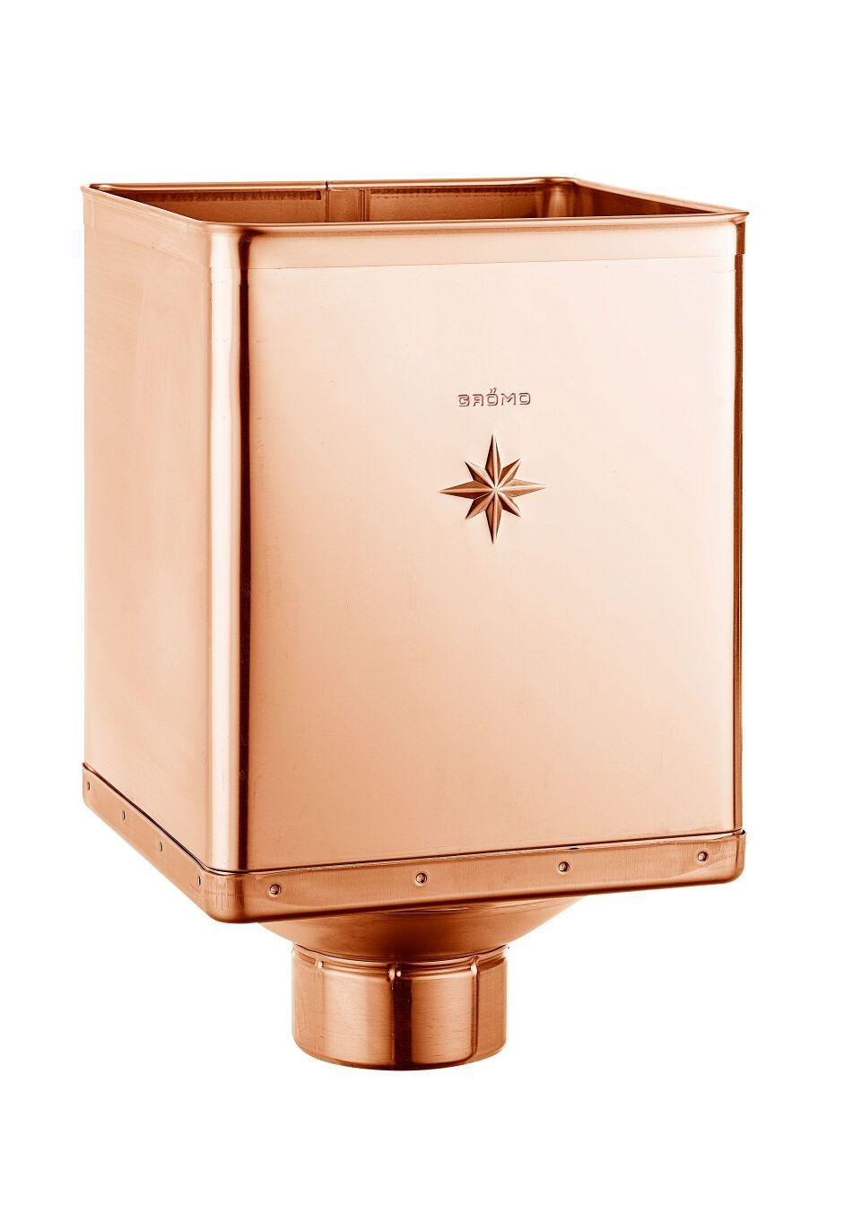

GTIN:

4043706611893

HAN:

61189

Farbton

kupfer

Werkstoff

Kupfer

Breite (mm)

240,00

Höhe (mm)

333,00

Länge (mm)

240,00

Nennweite DN

120,00

Hinweis

Rinnenanbindung Nenngröße 200 - 400. Mit Klemmfeder zur einfachen Montage. Weitere Oberflächenausführungen auf Anfrage